一、（10分）设矩阵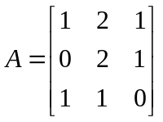，计算||A||₁，max{||Ax||∞：||x||∞=2}、cond₁(A)。
解： ||A||₁=5 （3分）；max{||Ax||∞：||x||∞=2}=2 ||A||∞=8} （6分）
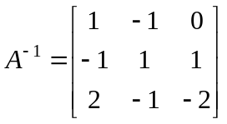 （8分）cond₁(A)= ||A||₁⋅||A⁻¹||₁=20 （10分）
二、（12分）已知矩阵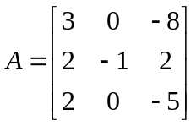，试求A不变因子、初等因子，并写出A的Jordan标准形。

解：不变因子d₁=d₂=1；d₃=(λ+1)³；……6分；初等因子为(λ+1)³ (9分)
A的Jordan标准形为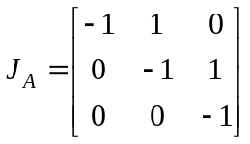 (12分)
三、（8分）利用盖尔圆定理证明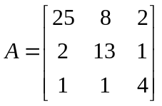有三个互异实特征值。
解：取D=diag(2,1,1),则A与B=D⁻¹AD特征值相同，而B的三个行盖尔圆彼此孤立，故每个盖尔圆内有且仅有1个特征值，而B是是矩阵，而各盖尔圆均关于实轴对称，因而其中特征值均是实的。……………8分
四、（10分）用LU分解求解方程组 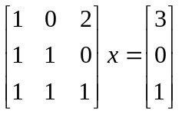
解:系数矩阵A的LU分解如下
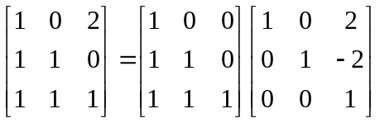 （5 分）
求解得到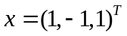 （１0分）
五、（10）利用幂法计算矩阵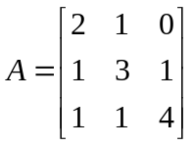按模最大的特征值及特征向量的近似值：设初始向量v₀=[1 1 1]^{T}，迭代2次，保留4位小数。
解: λ_{max}≈5.3333, 特征向量[0.3438 0.7500 1.0000] ( 10分)
六、（20分）已知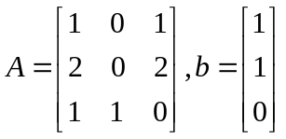，（1）求A的满秩分解；（2）求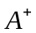；（3）用广义逆矩阵方法判断线性方程组是否有解；（4）求的极小范数解或极小范数最小二乘解，并指出所求的是哪种解．
解：(1)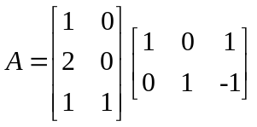 (6分) (2)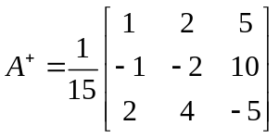 (12分)
(3) 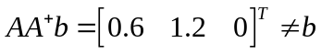,方程组无解； (16 分)
（4）极小范数最小二乘解为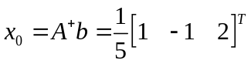 ( 20分)
七、（15分）对于如下线性方程组，
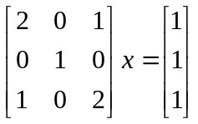
（1）试证明其Jacobi迭代收敛；
（2）并用Jacobi迭代法计算其近似解，设初始向量为x⁽⁰⁾=[0 0 0]^{T}, 迭代四次，结果用分数或小数（保留到小数点后第四位）表示。
解：(1) 迭代矩阵B_{J} 谱半径ρ(B_{J})=0.5<1，故Jacobi迭代收敛。 (7分)
（2）四次迭代值依次为
(15分)
八、(15分)已知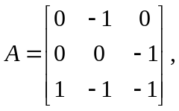（1）求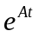；（2）求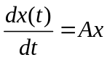满足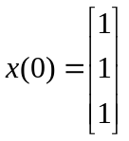的解。
解：(1) 令ϕ(λ)=det(λI−A)=(λ+1)(λ −1)²,令 e^{λt}=q(λ, t)ϕ(λ)+ a₂(t)λ²+ a₁(t)λ+ a₀(t),
则有e^{At} =a₂(t)A²+ a₁(t)A+ a₀(t)I； (4分)
而
e^{At} =a₂A²+ a₁A+ a₀I其中a₂,a₁, a₀上式给定。 (9分)
（2）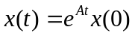=[a₂A²+ a₁A+ a₀I]x(0)
=a₂ x(0)− a₁ x(0) + a₀x(0)= [a₂ − a₁ + a₀]x(0)= e^{−t}[1,1,1]^{T} (15分)

